История церкви Вознесения Господня

Автор: А.В.Калуков, учитель истории МБОУ «Сунчелеевская СОШ»

История церкви Вознесения Господня
Из рассказов Кирчановой Марии Александровны и Мадуровой Анны Александровны Сунчелеевская церковь Вознесения Господня строилась три раза. Первое ее строительство, по рассказам, было осуществлено ещё в 1743 году, но подтвердить это документально мы не можем.
Однако рассказы старожилов совпали с данными энтузиаста - краеведа, историка В.И.Волкова «Край родимый Аксубай». Казань. 1993.
В 1743г. новокрещеные чуваши деревни Сунчелеево, Мокшино, Узеево и др. были приписаны в приход Кутушской церкви.

Приход церкви | Год основания прихода | Деревни прихода | Расстояние до церкви | Количество дворов | Количество душ
Село Кутуши | 1743 | Ст. Сунчелеево  Ст. Узеево  Мокшино  Мерезень (Н.Мокшино) | 22 верст  9  15  17 | 48  45  34  10 | 112  210  114  38

В виду отдаленности церкви с. Катуши, а она находилась в 22 верстах от села Сунчелеево, был образован приход новокрещеного села Вознесенского Сунчелеева, что видно из метрической книги 1762 года. Была ли к тому времени построена стационарная церковь в с. Сунчелееве, неизвестно. Вероятно, не была, а для проведения церковных служб служила походная церковь на повозке. Официально же из клерикальной ведомости 1844 года известно, что первая Сунчелеевская церковь, деревянная, была построена в 1796 года на средства прихожан. По рассказам старожилов, она сгорела.
Из архивной справки № 358-т от 09.02.2004г. мы знаем, что из клировой ведомости Вознесения церкви с. Сунчелеево за 1900г. значится: церковь была построена заново во второй раз на том же месте в 1868 г. старанием прихожан, освещена 30 января 1875 года. Здание церкви деревянное, на каменном фундаменте, с такой же, в одной связи, колокольней. Храм теплый, ограда вокруг церкви деревянная. Иконостас в храме трехъярусный. Престол 1- во имя Вознесения Господня. Земля при церкви состояла из усадебной – 1475 кв. саженей, пахотной - 33 десятины (1 саж. = 213,36 см., 1 десятина = 1,0925 га).
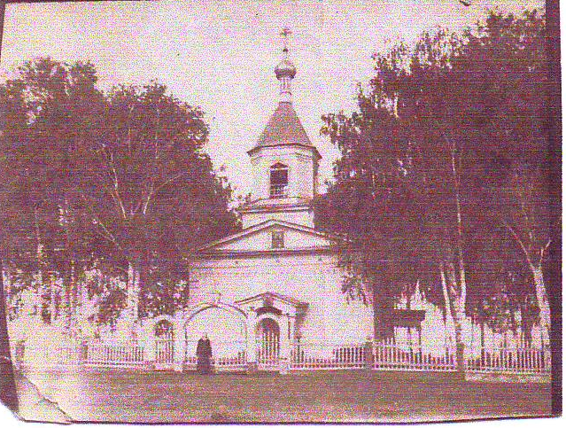
Церковь Вознесения Господня. Село Сунчелеево, 1932 год.
При церкви имелась библиотека, состоявшая на 1900г. из 193 томов и 40 названий. Она ежегодно пополнялась выписываемыми на средства церкви журналами и книгами.
На 1911г. при церкви состояли:
Священник Павел Афанасьев, 46 лет, из мещан; в 1984г. окончил миссионерские курсы при Казанской духовной академии по татарскому отделению. В 1899г. рукоположен в священники к Екатерининской церкви с Екатерининской слободы; в ноябре 1902г. перемещен в с. Сунчелеево Чистопольского уезда.
Исполнял обязанности псаломщика Павел Прокопьевич Прокопьев, 33 лет, из крестьян. В1891г. окончил курс в Саврушском начальном земском училище Чистопольского уезда; в сентябре 1903г. по испытанию при Педагогическом Совете Казанской учительской семинарии удостоен звания учителя сельского инородческого училища. В феврале 1906г. определен исполняющим обязанности псаломщика церкви с. Сунчелеево.
Просфорной была Надежда Ивановна, 49 лет, крестьянка с. Богдашкино Чистопольского уезда.
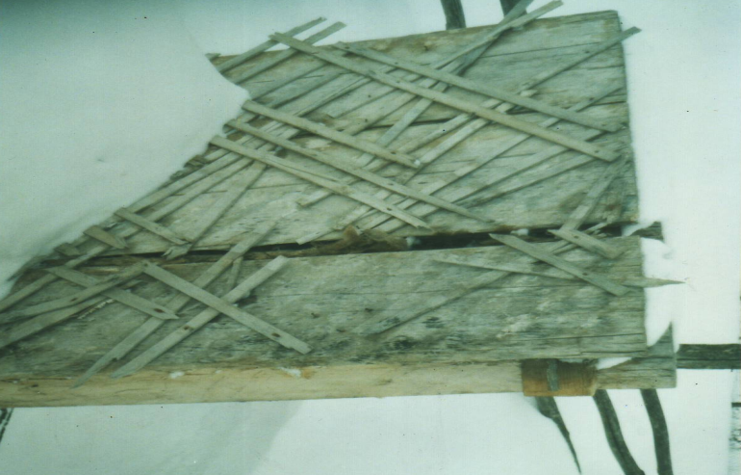
Фрагмент сруба церкви постройки 1860-х годов. Фотография 2001 года.
Можно заметить, что строили церковь мастера высокого класса.
На 1911г. в приходе церкви в с. Сунчелеево состояли 170 домов в т.ч. 564 муж. и 532 жен.; в д. Караса 160 домов в т.ч. 593 муж. 580 жен.; в д. Малое Сунчелеево-86 домов в т.ч. 290 муж. и 286 жен.; в д. Петровские Выселки - 30 домов в т.ч. 102 муж. и 93 жен.
Из церковных книг последними до закрытия Советской властью в церкви работали священник Тарасий, священник Алексей и дьякон Василий.
У дьякона Василия было две дочери. По национальности они были русскими. Дом находился на западной стороне церкви на расстоянии сто метров у реки Старица. Дом трехкомнатный, большой. Крыша покрыта железной кровлей. В доме было пианино.
На колокольне находилось 12 колоколов. На куполе церкви и колокольне стояли два высоких узорчатых креста, отсвечиваясь серебром.
Священников после смерти хоронили в ограде церкви. Об этом свидетельствуют старожилы. С южной стороны были два надгробных креста под окнами алтаря, с северной стороны три надгробных креста тоже под окнами алтаря, кресты были цвета серебра - тонкой кузнечной работы. До наших дней дошли только надгробные холмы.
Пламя гражданской войны оставило тяжелый след в истории церкви Вознесения. В конце мая 1918 года чехословацкие части начали захватывать станции их следования. С их помощью власть Поволжья переходила в руки Комитета членов Учредительного собрания (Комуч). После Омских событий 18 ноября 1918г. Колчак принял титул «верховного правителя российского государства». Комуч отказался от претензий на всероссийскую власть. 1919 год стал для Казанской губернии ареной боевых действий. Власть в с. Сунчелеево перешла к белым. Красные были вытеснены из села и им пришлось скрываться в черемуховой роще между д. Малое Сунчелеево и село Сунчелеево. Белые установили пулемет на колокольне церкви.
М.Х.Хасанов. История Татарстана. Казань, «ТаРИХ», 2001. с.128.
В конце апреля 1919 года началось контрнаступление Красной Армии. Во взаимодействии с Волжской военной флотилией части 2-й армии в мае заняли Чистополь и Елабугу. В том же месяце красные освободили с. Сунчелеево от белых.
1921 год стал для села самой тяжелой страницей. Село горело. Полностью сгорели четыре улицы, Малая, Церковная, Полевая, Передняя. Все эти улицы находились вблизи реки Старица. Погода была жаркая и ветреная, огонь переносился с большой скоростью. Соломенные крыши вспыхивали за секунды, и огонь перебрасывался на соседние дома. Люди не смогли спасти ни жилья, ни имущества. По рассказам очевидцев из-за пожара температура в реке Старица поднялась. От горевшей части села остались дом священника и церковь.
Ужасающий масштаб трагедии наступил, осенью 1921 и весь 1922 года это были поистине голодные неурожайные годы. В селе Сунчелеево повысилась смертность из-за голода. И только чудом жителей спасла в 1922 году река Сульча, когда жители села приспособились есть ракушки.
3 февраля 1922 года издается декрет ВЦИК «О порядке изъятия церковных ценностей, находящихся в пользовании групп верующих». Из общественной жизни активно вытеснялись религиозные учреждения. Власть стремилась любыми способами устранить возможного конкурента в политических и идеологических сферах. В ход пошли аресты и конфискации имущества, самовольные закрытия церквей, мечетей.
В 1927 году Советская власть конфисковала более ценное имущество, в том числе кресты с куполами. Колокола с церкви были сняты по приказу властей и стянуты учениками верёвками, затем их загрузили на машину и увезли. Из двенадцати колоколов один при спуске треснул, его оставили. Остальные иконы и церковную утварь сложили на складе церкви. Дом священника переоборудовали в клуб, пианино оставили при клубе для молодежи.
Жители села некоторую утварь разобрали по домам. Например: Павлова Марфа Харитоновна сумела припрятать распятие Христа и церковную книгу «Библию» на чувашском языке.
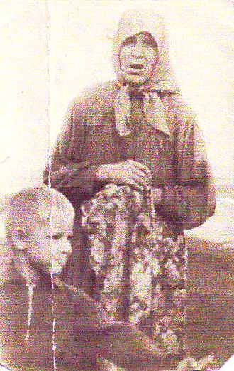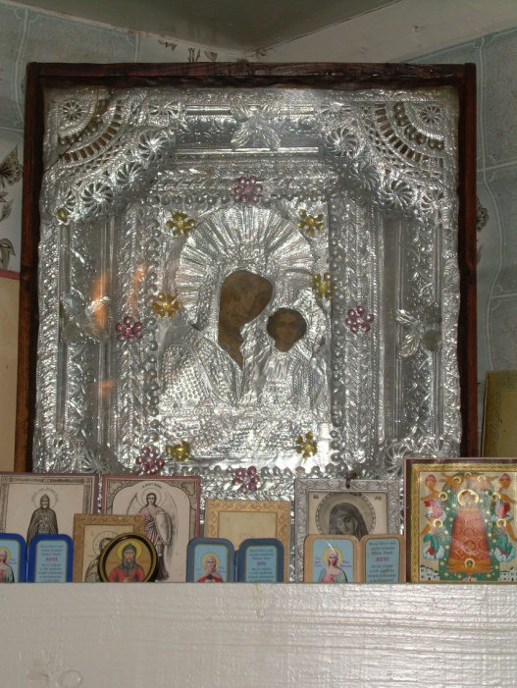
Павлова М.Х. 1893г. рождения. Икона Божьей матери из церкви «Вознесения Господня».
Очевидец конфискации церкви Икона хранится у Степановой Н.Ю.
Вознесения Господня.

Распятие Христа она хранила долгие годы за печкой, и после смерти завещала: «…распятие поставить вместе с надгробным крестом». Более двадцати лет уже после её смерти распятие стоит, а надгробный крест давно уже прогнил.
С приходом Советской власти надгробные кресты у церкви были выдернуты и отправлены на кузницу, кузнецом тогда был Краснов Алексей.
Церковь Вознесения Господня в селе Сунчелеево была закрыта и раскулачена в 1937 году. В здании храма в первое время располагалось колхозное зернохранилище, потом после некоторой реконструкции в 50-х годах оно было преобразовано под сельский клуб.
В 1957 купол и колокольню сняли, крышу переделали. В переделке крыши участвовал учителя и ученики школы.
Здание церкви передали сельскому совету под сельский клуб. Из алтаря переделали сцену, а входную часть западной стороны церкви переоборудовали в помещение для киномеханика. Входом служили двери церкви, расположенные на северной стороне. Здание церкви под СДК проработало до 1987 года, пока её не закрыли из-за аварийного состояния.
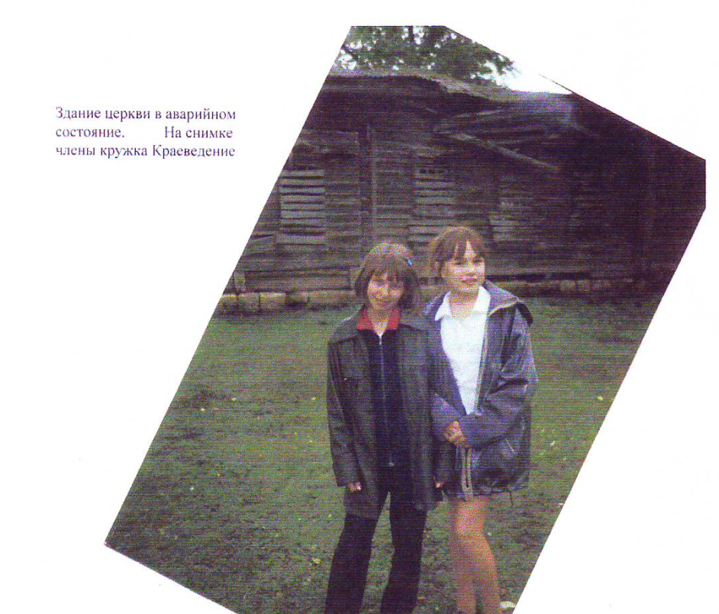
Некоторые потолочные бревна в 1989 прогнили и обвалились. К этому времени в с. Сунчелеево построили новое здание под сельский дом культуры.
Жители села Сунчелеево в 2000 году поговаривали о новой застройке церкви. Осенью 2000 года на сходе граждан села выступил с речью Дмитриев Сергей Анатольевич, имевший церковное образование в чине иерея Сергия. Его желание построить новое здание церкви на старом фундаменте нашли отклик и поддержку жителей села и близлежащих деревень.
Весной 2001 года жители села разобрали полуразрушенное старое здание церкви и начали строительство нового сруба церкви из сосновых брёвен.
Лес и материал приобреталось на пожертвования жителей села Сунчелеево и близлежащих сел. Транспортом помогали ООО «Сунчелеевский», а также фермеры и частники села. Администрация района выделила десять тысяч рублей. Абруков Николай Ремович, директор представительства АО «КамАЗ» в Казани, помог с войлоком. Продукты для приготовления обеда и ужина для строителей приносили жители села Сунчелеево и Малого Сунчелеево. Пищу готовили в школьной столовой.
Первыми, кто начинал рубить сруб нового здания церкви были: иерей Сергий, плотники Калуков В.С., Воркунов И.К., Крюков В.А., Львов Н.М., Якличкин Н.В., Алексеев Н.П., Орлов Д.Ф.. При сборке нового сруба на фундамент собрались более ста человек. В обычные дни для строительства церкви собиралось по 22-23 рабочих.
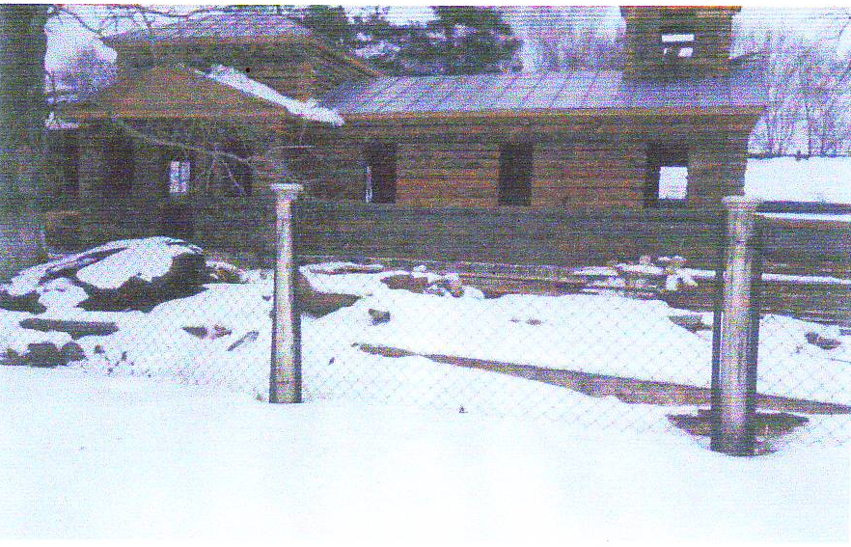
Работа идет к завершению.

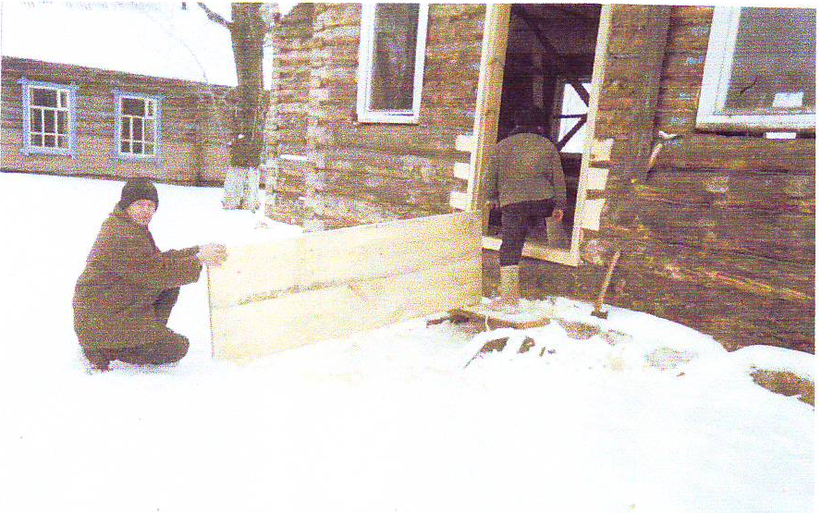
Через месяц в новом здание церкви пройдет первая служба

К вербному воскресенью 2004 года была построена церковь «Вознесения Господня» в третий раз на старом фундаменте, стараниями жителей села, и прошла первая долгожданная служба. Через месяц подняли выше сруб колокольни.
Настоятелем храма «Вознесения Господня» в с. Сунчелеево с 2001 года числится иерей Сергий, в миру Дмитриев Сергей Анатольевич.
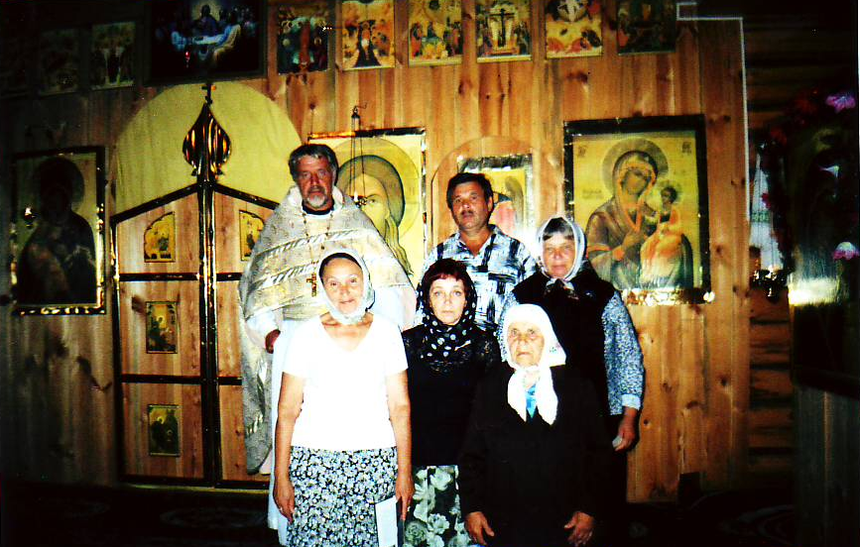
Настоятель храма Вознесения Господня иерей Сергий (Дмитриев Сергей Анатольевич), Алексеев Петр Николаевич – певчий, Якличкина Маргарита Тимофеевна – бухгалтер, Лидия Георгиевна Третьяк – певчая, матушка Валентина Степановна Дмитриева, Антонина Борисова певчая.
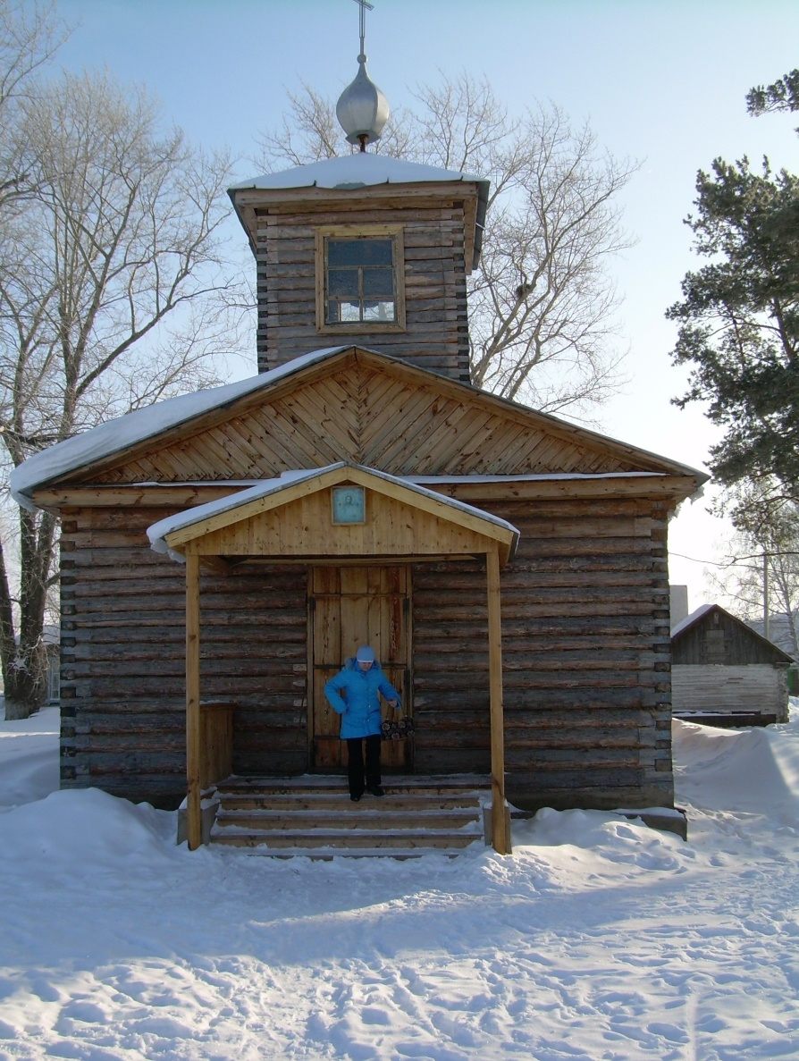
Церковь Вознесения Господня в селе Сунчелеево.2008 год.

